Ecumenismo nos documentos da Igreja Católica
Wagner Lopes Sanchez trouxe a reflexão sobre o Ecumenismo nos documentos da Igreja, com ênfase nos documentos Evangelium Gaudium e Laudato Si. O curso tem participantes de diferentes tradições religiosas e este estudo foi interessante para compreender o percurso do movimento ecumênico, depois da contribuição da assessoria anterior, Sônia Gomes Mota, Magali do Nascimento Cunha e Romi Bencke. Que trataram sobre documentos e ações do CMI, CONIC e CESE.
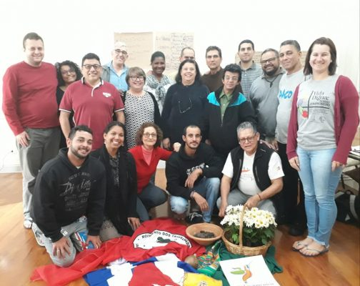
Participantes do Curso Latinoamericano de Ecumenismo e Diálogo Inter-Religioso 2019, com o assessor Wagner Lopes Sanchez e coordenado Cecília Bernardete Franco
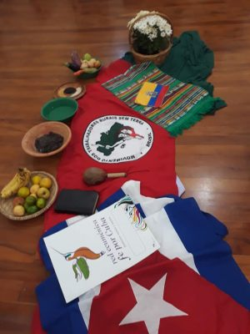
Acessórios utilizados na mística
http://ceseep.org.br/ecumenismo-nos-documentos-da-igreja-catolica/

